Erdei környezetben szeretne pihenni a családjával,

vagy a barátaival?

Látogasson el hozzánk a Szakonyfalui-erdőbe
(Szentgotthárdtól 7 km-re)!
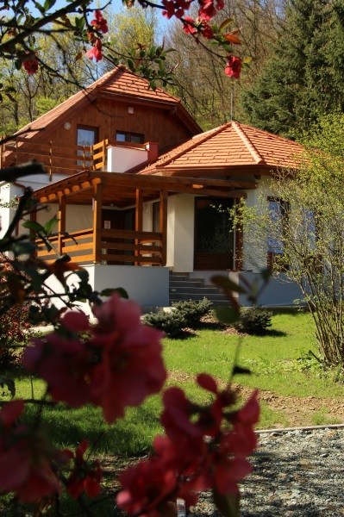

- A Szombathelyi Erdészeti Zrt. 105 m²-es, kétszintes Szakonyfalui Vendégháza kiváló helyszíne lehet bármely céges konferenciának, családi vagy baráti találkozónak.

Csendes, tiszta levegőjű természetközeli helyen, de mégis modern környezetben, teljesen zavartalanul, kizárva a város zaját tölthet el pár napot családjával.

A 2013-ban átépített és teljesen felújított vendégházban 4 db szobában, 9 fő részére tudunk szállást biztosítani. Az épület földszintjén 14 fő befogadására alkalmas társalgó terem található. A ház körüli fenyvesek és lomberdők fokozottan védett természetvédelmi területen állnak, kitűnő gyalogtúrára alkalmasak.

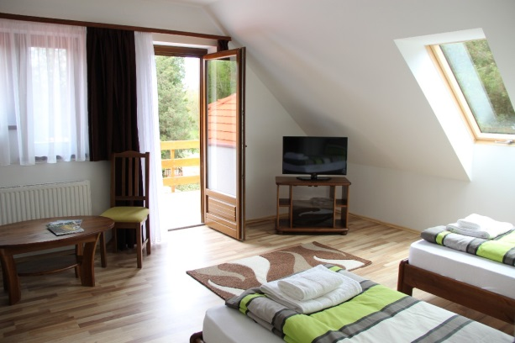
Szakonyfalui Vendégház technikai adottságai:
- televízió
- kerti bútor
- szalonnasütő
- ingyenes zárt parkoló

Szeretettel várjuk a Szakonyfalui Vendégházunkban!

Foglalással és további kérdésekkel kapcsolatban készséggel állunk rendelkezésükre a 94/514-000 központi telefonszámon, a titkárság@szherdeszet.hu e-mail címen.
A szállásról bővebb információ www.szherdeszet.hu oldalon található.

